🏸 静岡県ジュニアアスリート発掘・育成事業
《バドミントン》ビクトリークリニック
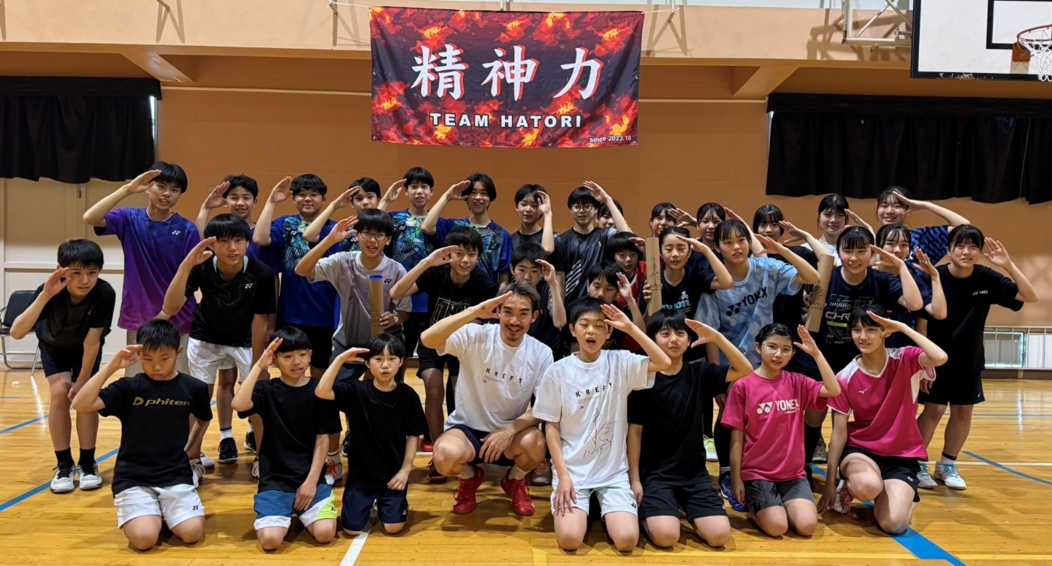
～基本となる動作を身につけ、バドミントンをもっと好きになろう～
国内ランキング１位、世界ランキング2位のスーパースターの園田選手に直接指導してもらえ、コートでシャトルを打ち会える貴重な機会です。
多数の皆様の御参加をお待ちしています。

📅 日 時： 2025年11月3日（祝・月） 9:00～12:00（受付開始 8:45）
📍 会 場： 藤枝市勤労者体育館 藤枝市善左衛門66-1 054-635-7225
👤 講 師： 園田 啓悟（元 世界ランク2位）
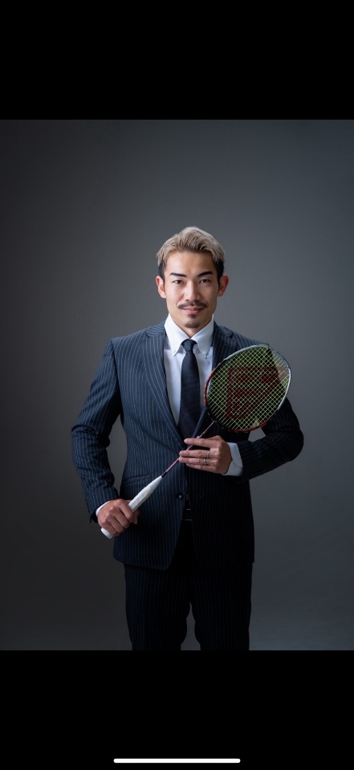
主な戦績 トマスカップ優勝（2014年）
香港オープン男子ダブルス優勝（2016年）
世界ランキング2位達成（2017年）
世界選手権 銅メダル（2017年）
銀メダル（2018年）
東京オリンピック出場（2020年・ベスト8）

🎯 対 象： 小学生～高校生の初心者・初級者（定員72名）
レベル定義 初心者：バドミントンを始めたばかりの学生
初級者：基礎打ちができ、ルールやショット名を
ある程度理解している学生
👜 持ち物： バドミントン用具、体育館シューズ
💰 参加費： 無料
🏢 主 催： 公益財団法人 静岡県スポーツ協会
〒422-8004 静岡市駿河区国吉田5-1-1 TEL：054-265-6464

🤝 協 力： 静岡県バドミントン協会 指導普及委員会
緊急連絡先：080-6904-3796（副委員長・渡邊）
⚠ 注意事項
・ 当日の様子は園田選手のInstagram・YouTubeに掲載される可能性があります
・ 個人のSNS投稿は、他者が写っていないことを確認の上でお願いします
・ 駐車場の混雑が予想されますので、出来る限り乗り合わせでお越し下さい。
(特に午前と午後の入れ替わり時)

📝 申込み方法
静岡県バドミントン協会ホームページ掲載の「申込み専用フォーム」からお申込
みください。
https://sizuokabadkyoukai.com/

